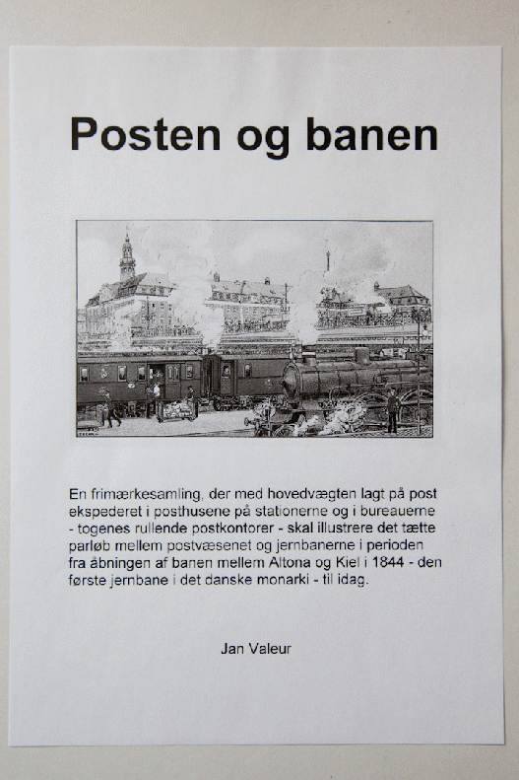

Jan Valeur

Hvem, hvad og hvorfor?

1. Født i Lyngby 12.12.1956
2. Frimærkesamler siden barndommen, lige som sin far
3. Nærmest født jernbaneinteresseret og job i DSB 1976-2009
4. Oplagt at kombinere de to interesser

Lidt fakta

Frimærke- og jernbaneæraen i Danmark er næsten sammenfaldende:

1. Første jernbane i Slesvig-Holsten åbnet i 1844 (Altona-Kiel)
2. Første jernbane i kongeriget åbnet i 1847 (København-Roskilde)
3. Første frimærke i Slesvig udgivet i 1850
4. Første frimærke i Danmark udgivet i 1851
5. Tæt samarbejde mellem post og bane i bureauer og på stationer lige fra jernbanens barndom, da jernbanen før bilismen og flyvningens tilkomst var det eneste hurtige transportmiddel

Samlingen omfatter

1. Forsendelser og mærker/klip med bureaustempler
2. Forsendelser og mærker/klip med kassetømningsstempler
3. Forsendelser og mærker/klip med stempler fra posthuse på/ved stationerne

Så vidt muligt brugsforsendelser, men det er ikke altid muligt at skaffe (nogle stempler er meget sjældne, andre kendes kun brugt filatelistisk).

Anskaffelse af materiale

1. Auktioner (f.eks. Thomas Høiland, Bruun Rasmussen)
2. Frimærkehandlere (f.eks. Fyns Frimærkeservice på nettet)
3. Byttedage & samlertræf
4. Handel og bytning med andre samlere i øvrigt

Nyttig litteratur

1. Svend Hovard: De danske jernbane-bureauer og deres stempler
2. KPK: Danmarks posthuse
3. Svend Arnholtz: Danske poststempler
4. Forlaget Skilling: Stjernestempler
5. Forlaget Skilling: Lapidarstempler
6. Forlaget Skilling: Posthornstemplerne og øvrige kassetømningsstempler
7. Stempeloversigter fra Skilling (desvær-re uafsluttet) og forskellige udstillings-kataloger
8. Politikens Jernbanens Hvem Hvad Hvor og et utal af andre jernbanehistoriske bøger!

Derudover er det udpræget en fordel at have et detaljeret kendskab til Danmarks jernbanegeografi og/eller et godt og gerne lidt ældre Danmarkskort!

Album

Da man ikke som med en katalogsamling af frimærker på forhånd kan disponere alle samlingens sider inkl. plads til de manglen-de mærker, er eneste løsning et løsblads-system, der giver optimal fleksibilitet med hensyn til at indplacere nye objekter, efter-hånden som samlingen vokser.

Jeg har valgt Leuchtturms Classic Grande-system:

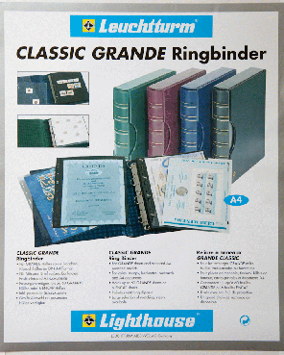

Opsætning

Albumbladene laver jeg i tekstbehandling på min pc og udskriver i A4-format, der passer i Leuchtturms glasklare lommer.

Svend Hovard har i sine bøger om bureau-ernes stempler opdelt gennemgangen af de mange jernbanestrækninger i en række afsnit, der dækker hvert sit geografiske område hhv. øst og vest for Storebælt.

Denne opdeling er god og velovervejet, så den benytter jeg også til opsætning af min samling.

Hvert områdeafsnit begynder med en for-side, der viser områdets jernbanegeografi:

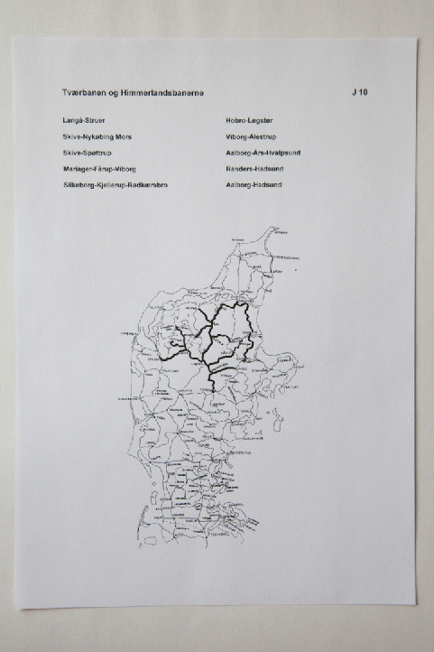

For hver enkelt jernbanestrækning i de enkelte områdeafsnit laver jeg

1. En strækningsoversigt med information om banens åbnings- og eventuelle ned-lægningsdato, dato for etablering og nedlæggelse af bureau på strækningen samt oplysninger om postforholdene på de enkelte stationer på strækningen
2. En eller flere sider med bureaustempler anvendt på strækningen
3. Sider med de forskellige stempler, som har været anvendt på strækningens stationer og kassetømningssteder

Eksempel på strækningsoversigt

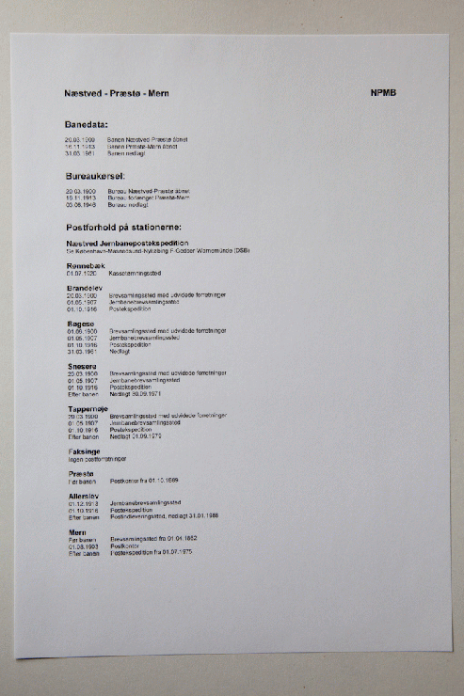

Eksempel på side med bureaustempler

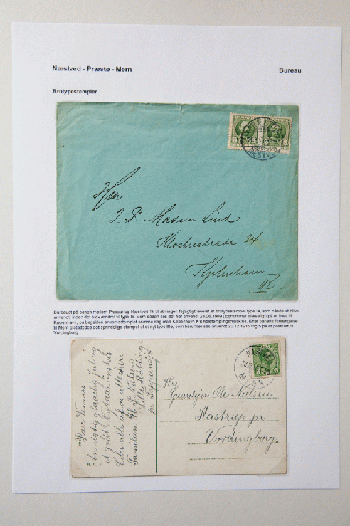

Eksempel på side med stempel fra et kasse-tømningssted

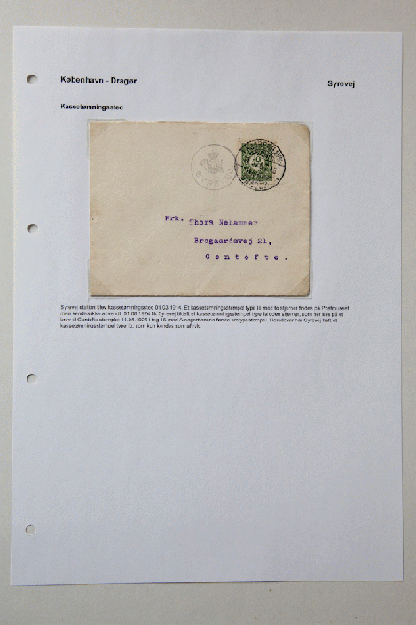

Bureaustempler

Indtil 1884 anvendte bureauerne nummer-stempler til annullering af frimærkerne og dagstempler til sidestempling, lige som ved de “landfaste” posthuse.

Nummerstempel 206 blev tildelt sidebanen Elmshorn-Itzehoe i Holsten i 1857 og ses her sammen med bureauets dagstempel.

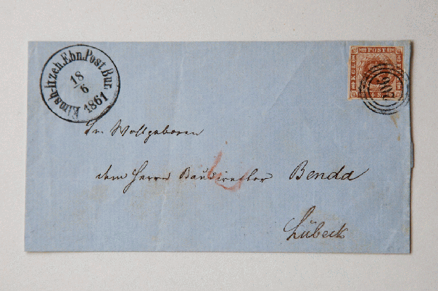

En del bureauer fik tildelt kombinerede nummer- og dagstempler, så stemplingen kunne klares mere rationelt.

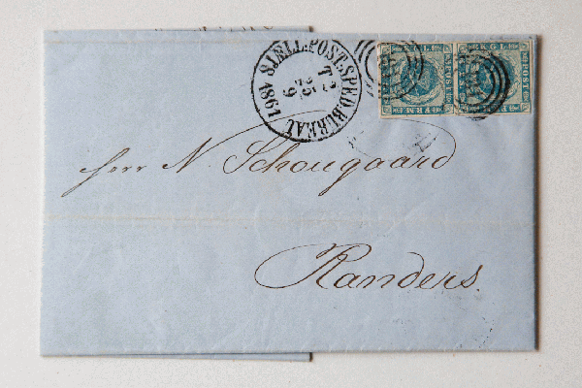

Bureauet København-Korsør fik i 1858 to kombinerede stempler, nr. 181 og 182, som blev benyttet frem til hhv. 1861 og 1862 .

Efter nummerstemplernes bortfald blev bureauernes dagstempler benyttet til annullering af frimærkerne.

Bureaustempel af lapidartypen fra Falster-banen (Orehoved-Nykøbing-Gedser). Kortet her er dateret 1888, og det er flere år sene-re end den seneste kendte anvendelsesdato ifølge Svend Hovard.

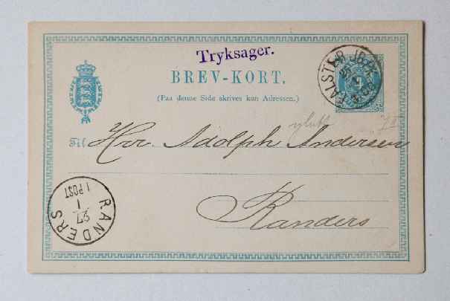

Brotypestemplerne blev indført fra 1891 og blev anvendt helt frem til bureautjenestens ophør i 1997. Derfor er de antalmæssigt langt den største gruppe af bureaustempler.

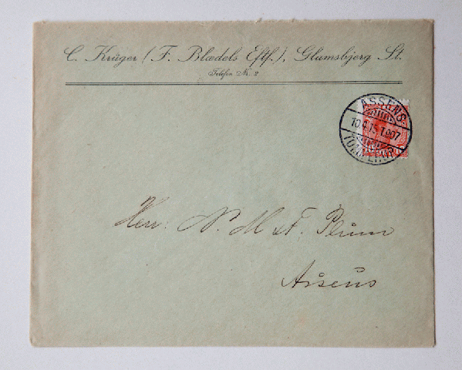

Et smukt aftryk af et af de to første brotype-stempler fra bureauet Assens-Tommerup.

Efter nogle indledende forsøg i 1966 blev der fra 1972 indført maskinstempling i bureauerne på nogle hovedstrækninger.

Ikke sjældent finder man aftryk af disse stempler, hvor dagstempeldelen vender på hovedet, og her er det så yderligere gået galt, fordi brevet er frankeret i venstre side, så håndstemplet også måtte i brug.



Fra 1864 og til genforeningen i 1920 an-vendtes i Sønderjylland tyske stempler i bureauerne på landsdelens mange hoved- og sidebaner - et ekstra krydderi i samlin-gen.

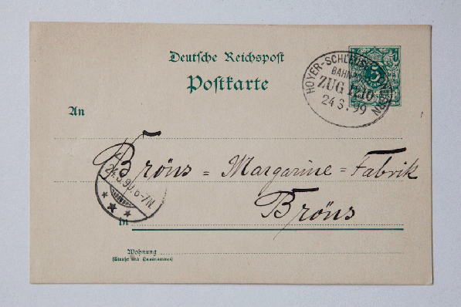

Her et tysk bureaustempel fra 1899 fra si-debanen Tønder-Højer Sluse på en tysk helsag fra 1899.

Bureaustempler kan også findes på andet end brevforsendelser.

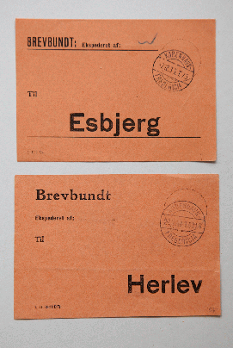

Th. to forskellige København-Frede-ricia-stempler på brevbundtsedler.

Herunder en udleve-

ringsoversigt fra Kolding-Troldhede Jernbanes bureau.

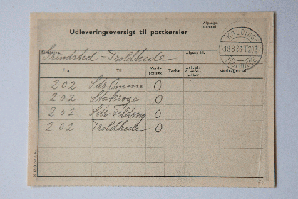

Organisatorisk hørte bureautjenesten under Jernbanepostkontorene, som der under for-skellige navne har været 1-3 af.

Til disse er leveret forskellige reservestem-pler, som kunne anvendes, når et bureaus stempel var til reparation. Nogle få af dem er anvendt en del, men mange af dem er sjældent eller slet ikke anvendt.

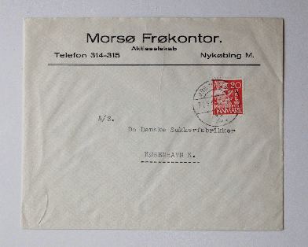

Reservestempel fra Jernbanepostkontor 2 i Fredericia - Jernbanepostkontor 1 lå i København.

I 1988 dannedes Postens Transporttjeneste (PTJ), som overtog opgaverne fra de to jern-banepostkontorer. Stempelmæssigt betød det, at de tilbageværende bureaustempler, både hånd- og maskinstempler, blev erstat-tet med nye PTJ-stempler uden stræknings-angivelse, der blev benyttet de sidste ni år inden bureaukørslen helt ophørte.

En lidt alternativ afstempling med et af PTJ-maskinstemplerne, der fik en kort levetid.

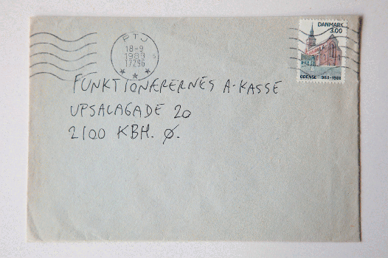

Epoken med jernbanepostbureauerne slut-tede, da den faste jernbaneforbindelse over Storebælt åbnede i 1997. Herefter blev po-sten mellem landsdelene sorteret i postcen-trene og transporteret med godstog.

Det blev markeret med særstempling den 31. maj 1997 i tog 7509.

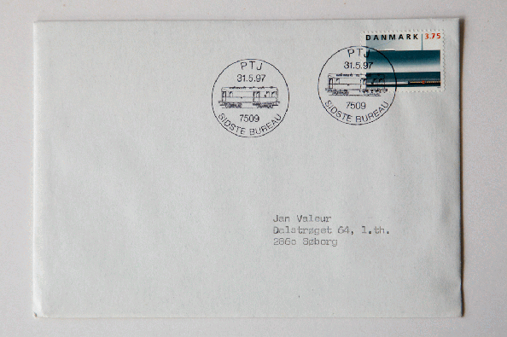

Postforhold på stationerne

I en del større - og nogle mindre - byer, hvor der allerede fandtes posthuse, da jernbanen åbnede, blev der etableret særlige jernbane-postekspeditioner (JB.P.E.) på stationen, hvis det eksisterende posthus ikke lå i nær-heden af stationen.

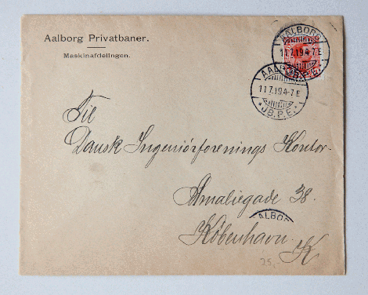

Stempler fra Aalborg JB.P.E. er ofte pæne!

Senere ændredes inskriptionen i jernbane-postekspeditionernes stempler til blot et B.

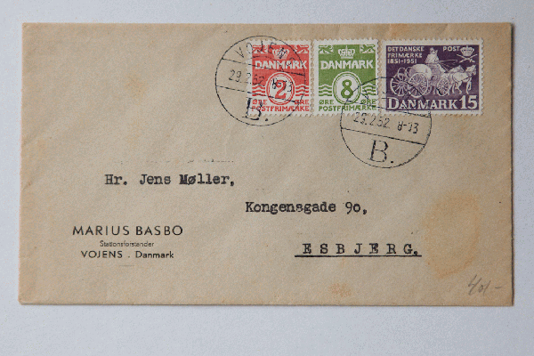

Stempler fra jernbanepostekspeditionen i Vojens på brev afsendt af stationsforstan-deren.

Jernbanepostkontorernes formål var ud-veksling af post med togene, og de havde ikke publikumsekspedition.

Banegårdspostkontoret i København (Kø-benhavn B) har fra 1847 til nedlæggelsen i 1927 anvendt en lang række håndstempler af forskellige typer.

På grund af de store postmængder har kon-toret også haft helstemplingsmaskiner af typerne Krag og Sylbe & Pondorf.

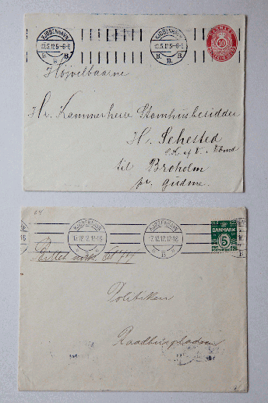

Eksempel på

Krag-stempel

Eksempel på

Sylbe & Pondorf-

stempel

På mange af de små stationer etableredes brevsamlingssteder, eller eksisterende brevsamlingssteder flyttedes til stationen.

Brevsamlingsstederne - her Hesselager - annullerede typisk frimærkerne med stjernestempler, og forsendelserne blev derefter stemplet med bureauernes dagstempel - her Nyborg-Svendborg.

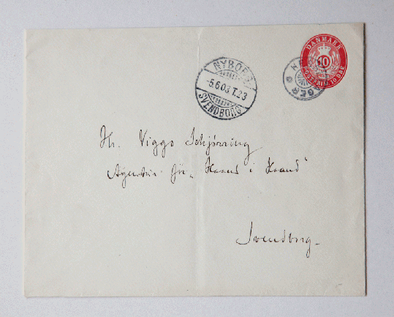

Nogle brevsamlingssteder fik dog ikke fra starten leveret stjernestempler. I stedet blev andre stempler - typisk jernbanens - brugt til annullering af frimærkerne.

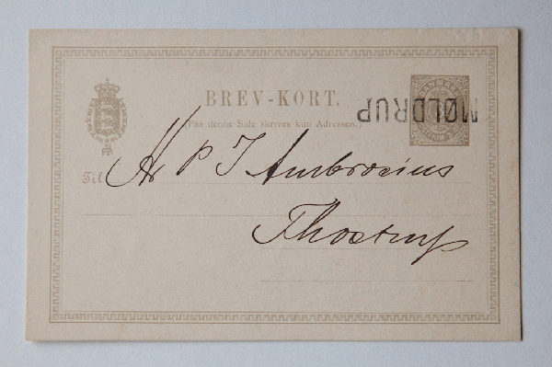

Møldrup på banen Viborg-Ålestrup fik først tildelt stjernestempel i 1902. Inden da blev et linjestempel anvendt til annullering.

En lang række jernbanebrevsamlingssteder fik i 1916 ændret status til postekspeditio- ner. Stempelmæssigt medførte det, at stjer-nestemplerne blev erstattet med dagstem-pler af brotypen.

Vægger var postekspedition fra 1916 til Hvalpsundbanens nedlæggelse i 1969.

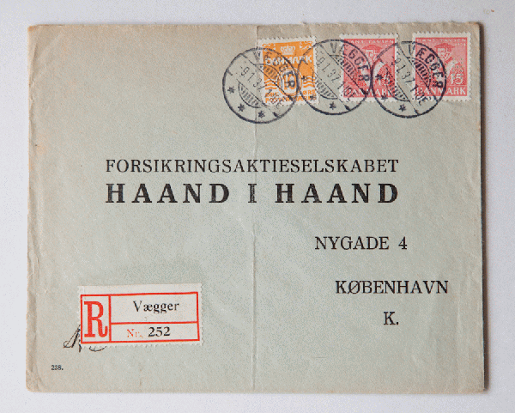

En række små stationer uden brevsamlings-steder fik fra 1898 status af kassetømnings-steder, hvor togpersonalet tømte postkas-sen på stationen og afleverede posten til bureauet. Post fra kassetømningsstederne blev fra 1924 stemplet med et særligt “post-hornsstempel”, og frimærkerne blev derpå annulleret med bureauets dagstempel.



En del af disse kassetømningsstempler er sjældne og forekommer oftest på provo-kerede filatelistiske breve som dette fra Alling mellem Skanderborg og Silkeborg.

Kuriositeter og sjældenheder

Bureauet Fredericia-Aalborg fik i 1920 til-delt to nye stempler. I det ene af disse stem-pler er Aalborg fejlagtigt stavet Aalbobg, og trods fejlen kendes stemplet anvendt helt frem til 1935 - men det er ret sjældent.

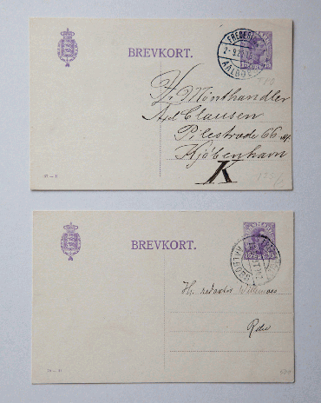

To aftryk af stemplet Fredericia-Aalbobg.

På samme strækning indsattes forsøgsvis en hånddreven SECAP-stempelmaskine i 1966. Den var meget upopulær hos perso-nalet, der selv skulle transportere den tunge maskine ind og ud af bureauvognen, og den anvendtes derfor kun meget kort tid.

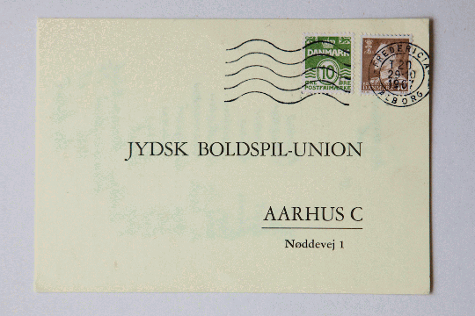

Ifølge Svend Hovard kendes stemplet kun anvendt 10.-15. juli 1966, men her er det så anvendt 29. oktober 1967. Forsendelsen er mit dyreste enkeltobjekt.

Ved genforeningen i 1920 kom en række nye bureauer til, som i første omgang fik tildelt danske stempler. Nogle af dem ned-lagdes eller omlagdes imidlertid efter gan-ske kort tid. Det sidste gælder bureauet Sønderborg-Flensborg, som fik tildelt tre stempler. De to var kun i brug nogle få må-neder - det tredje slet ikke.

Sønderborg-Flensborg stempel nr. 3 an-vendt 31. maj 1920.

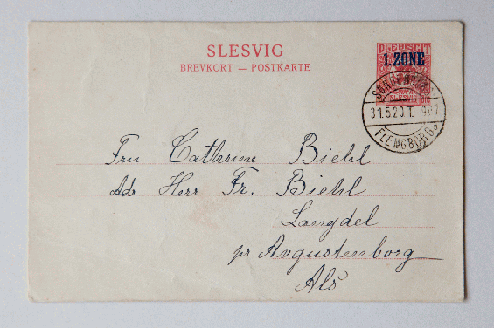

Jernbanen Vodskov-Østervrå i Vendsyssel åbnede først i 1924 og bureauet blev ned-lagt i 1935. Postmængderne var beskedne, og stempler fra bl.a. dette bureau er derfor sjældne og dyre, når de overhovedet kom-mer i handlen.

Postkort ekspederet af bureauet Vodskov-Østervrå 27. maj 1928.

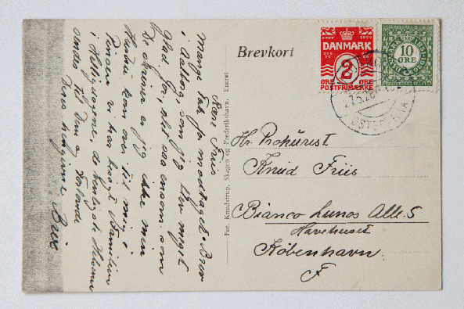

Unikt?

Bureauet Aalborg-Hadsund fik i 1955 leve-ret et nyt brotypestempel. Allerede året ef-ter blev alle bureauets stempler udskiftet med nye med bolle-Å som følge af retskriv-ningsreformen. Svend Hovard skriver, at der ikke kendes nogen aftryk af 1955-stemplet - men jeg har altså et!

Aalborg-Hadsund 8. juni 1956 - er det det eneste kendte aftryk af dette stempel?

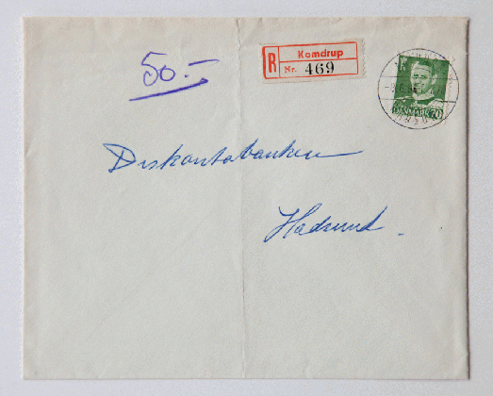

Odsherreds Jernbane mellem Holbæk og Nykøbing Sjælland åbnede den 18. maj 1899. Få uger efter blev dette brev ekspe-deret i det nyåbnede bureau:

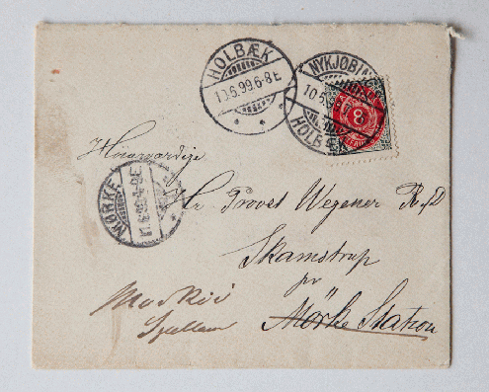

Afsenderen har tydeligvis forvekslet Mør-køv i Vestsjælland med Mørke på Djursland, så brevet har været på lidt af en omvej.

I øvrigt er stemplingsdatoen 10. juni 1899 tidligere end den tidligst kendte afstemp-ling fra bureauet ifølge Svend Hovard.

Udvidelsesmuligheder

Der er flere muligheder for at udvide tema-samlingen med jernbanerelaterede samle-områder, f.eks.

1. Frimærker med jernbanemotiver inkl. FDK og på almindelige forsendelser
2. Forsendelser med jernbanerelaterede særstempler
3. Forsendelser med jernbanerelaterede tekstmaskinstempler
4. Forsendelser med frankostempler fra jernbanevirksomhederne
5. Banegårdsbreve

Endelig kan man også samle på postkort med tog og stationer. Det gør jeg selv, men interessen for disse kort er stor, så priserne for de bedre postkort er desværre nået op på et meget højt niveau.

Frimærker med jernbanemotiv

Der er efterhånden kommet en del frimærker med jernbanemotiv, som kan samles og ind-lemmes i samlingen som et selvstændigt afsnit.

Her et rigtigt jernbanebrev:



Både afsender og modtager er jernbanesel-skaber, og frimærket er med jernbanemotiv!

Jernbanerelaterede særstempler

Der har i årenes løb også været anvendt mange særstempler i anledning af forskellige jern-banerelaterede begivenheder.

Her særstempling i anledning af indvielsen af S-banen til Frederikssund - selvfølgelig på en DSB-kuvert!



Tekstmaskinstempler (TMS)

Der findes også et mindre antal tekstmaskin-stempler med jernbanerelateret indhold.

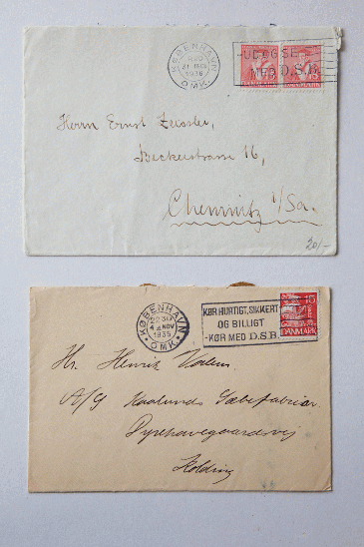

To eksempler på TMS med reklame for DSB.

Frankostempler

DSB har anvendt et stort antal frankostemp-lingsmaskiner rundt om i landet med forskel-lige reklameklicheer i. Her er et stort samle-område, som endnu ikke er katalogiseret, der bare venter på at blive taget op!

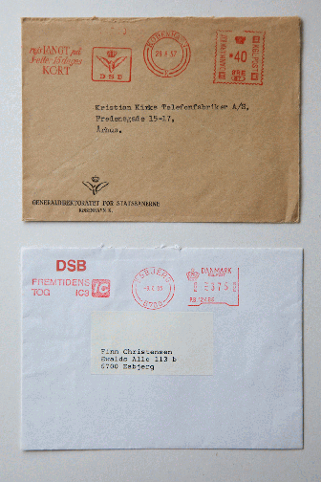

Banegårdsbreve

Banegårdsbreve er breve, som af afsender er afleveret direkte til togpersonalet, som så ud-levererer det til modtageren, der står parat til at modtage brevet på en station på togets rute. Banegårdsbreve kendetegnes ved tre lodrette streger på forsiden. De er ikke almindelige, men blev bl.a. benyttet af journalister til hurtig fremsendelse af materiale til avisredaktioner- ne. Frimærkerne kan være annulleret med alt fra blækstreger til - som her - togpersonalets billettang.

